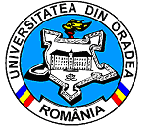 | 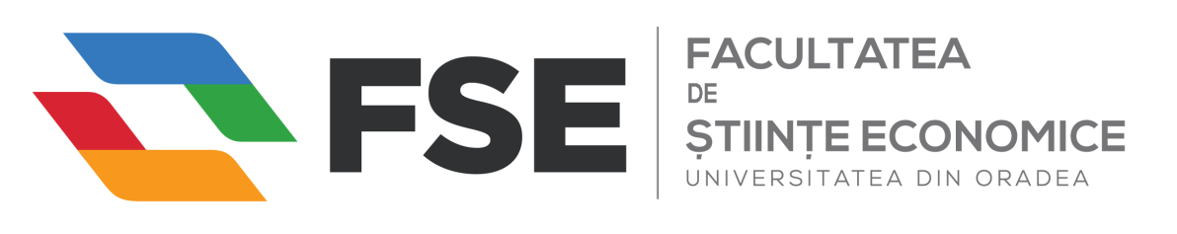
Str. Universităţii, nr. 1, cod poştal 410087, Oradea, jud. Bihor, România
Telefon: Secretariat: 0259-408276, 0259-408407; Decanat: 0259-408109; Fax: 0259-408409
Web: http://steconomice.uoradea.ro; E-mail: steconomice@uoradea.ro

DEPARTAMENTUL DE AFACERI INTERNAŢIONALE
Anul univ. 2016-2017

Concurs ocupare post didactic
Lector, post poz. 22,
disciplinele: Concurenţă şi competitivitate
International Transactions
World Economy
Tranzacții internaţionale,
Stat de funcţii al Departamentului de Afaceri Internaţionale, anul univ. 2016-2017

Temă prelegere ştiinţifică/didactică:
Reglementarea practicilor anticoncurențiale.

Comisia de concurs

*** tema prelegerii didactice/ştiinţifice se stabileşte de către comisie şi se anunţă candidaţilor cu 48 de ore înainte de susţinere, prin publicare pe pagina web a UO şi pagina FSE.

Întocmit,
Conf.univ.dr. Liana-Eugenia MEŞTER

